Linux Kernel Source - current 宏
今天在Linux 2.4源码sched.c中看到以下代码：
- void sleep_on(wait_queue_head_t *q)
- {
- SLEEP_ON_VAR
- current->state = TASK_UNINTERRUPTIBLE;
- SLEEP_ON_HEAD
- schedule();
- SLEEP_ON_TAIL
- }
sleep_on函数的主要作用是设置当前进程的状态为TASK_UNINTERRUPTIBLE，并将自己加入等待队列中。
我们知道记录进程状态的字段存在于进程描述符（task_struct）的state字段，那么current是如何得到当前进程的描述符地址的呢？如下：
- static inline struct task_struct * get_current(void)
- {
- struct task_struct *current;
- __asm__("andl %%esp,%0; ":"=r" (current) : "0" (~8191UL));
- return current;
- }

- #define current get_current()
以上是i386架构下curent.h中的定义，从中我们可以看到
current = %esp & 0xffffe000
即进程描述符的地址等于进程内核栈的栈底地址与上 （~8191）。
i386中内核栈与task_struct的关系如下图：
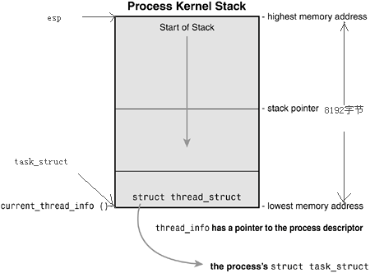

当前进程（current宏）
当一个进程在某个CPU上正在执行时，内核如何获得指向它的task_struct的指针？上面所提到的存储方式为达到这一目的提供了方便。在linux/include/ i386／current.h 中定义了current宏，这是一段与体系结构相关的代码：

static inline struct task_struct * get_current(void)
{
struct task_struct *current;
__asm__("andl %%esp,%0; ":"=r" (current) : "0" (~8191UL));
return current;
}

实际上，这段代码相当于如下一组汇编指令（设p是指向当前进程task_struc结构的指针）：
movl $0xffffe000, %ecx
andl %esp, %ecx
movl %ecx, p
换句话说，仅仅只需检查栈指针的值，而根本无需存取内存，内核就可以导出task_struct结构的地址。
在本书的描述中，会经常出现current宏，在内核代码中也随处可见，可以把它看作全局变量来用，例如，current->pid返回在CPU上正在执行的进程的标识符。
另外，在include/ i386/processor.h中定义了两个函数free_task_struct( )和 alloc_task_struct( )，前一个函数释放8KB的task_union内存区，而后一个函数分配8KB的task_union内存区。

二、每个进程都有一个task_struct任务结构，和一片用于系统空间堆栈的存储空间，他们在物理内存空间中也是联系在一起的，当给进程申请task_struct任务结构空间时，系统将连同系统的堆栈空间一起分配，如下图为某个进程切换时刻的内存图：
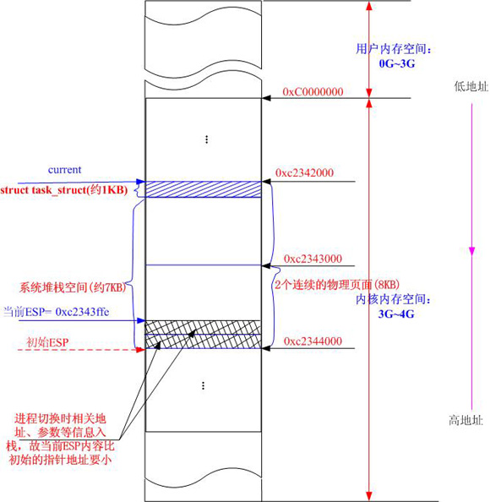
下面针对代码实现来分析一下系统如何通过一系列操作获取进程在内核中的任务结构指针的：
由于Linux内核分配进程任务结构空间时，是以8KB(2个页面空间，即2^1*4KB，Linux对物理内存空间和虚拟内存空间管理时，均规定其页面单位的尺寸为4KB)为单位来分配的，所以内存应用地址是8KB(2^13)的整数倍，即指针地址的低13位全为0，所以根据小端字节序，分配内存返回地址应该是指向struct task_struct结构，如图中的0xc2342000地址所指，至于为何采用代码中的做法而不是直接将此指针保存在全局变量中以供应用，内核是从其自身的效率方面来考虑的，我们在此只针对代码解释：根据上图，此刻内存esp内容必定在0xc2342000和0xc2344000之间的一个数值，我们假设取0xc2343ffe(即堆栈压栈EIP、返回地址、内部数据等相关数据了，地址值要减小；只要符合0xc2342xxx 、0xc2343xxx的地址指针都是正确的)，来通过代码运算看是否current的指针是0xc2342000。
__asm__("andl %%esp,%0; ":"=r" (current) : "0" (~8191UL));语句的意思是将ESP的内容与8191UL的反码按位进行与操作，之后再把结果赋值给current，其中8191UL=8192-1=2^13-1,计算过程如下：
8192UL=2^13 0000 0000 0000 0000 0010 0000 0000 0000
8191UL 0000 0000 0000 0000 0001 1111 1111 1111
~8191UL(反码) 1111 1111 1111 1111 1110 0000 0000 0000
0xc2343ffe 1100 0010 0011 0100 0011 1111 1111 1110
andl结果： 1100 0010 0011 0100 0010 0000 0000 0000
|| (对照着看)
0x c 2 3 4 2 0 0 0
所以按位与操作之后的结果位0xc2342000，正好是struct task_struct结构的地址指针.通过观察可知，只要符合0xc2342xxx 、0xc2343xxx的地址指针经过相同的计算，都可以得到内核进程任务结构的指针。
另外，在进入中断或系统调用时所引用的宏操作(includeasm-i386 hw_irq.h):
#define GET_CURRENT
"movl %esp, %ebxnt"
"andl $-8192, %ebxnt"

linux kernel current宏
1,先看个示意图吧：
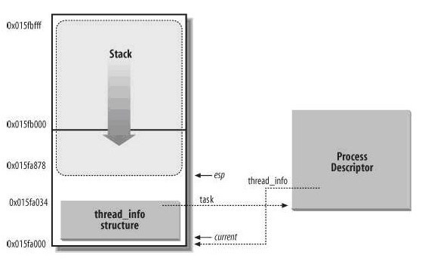
2，每个进程在内核态下都会开辟一个内核栈，一般就是8KB，一般把thread_info这个结构体和内核栈放在一起，这样内核就可以很方便从ESP寄存器中获取当前CPU上正在运行的thread_info结构体的首地址，通过thread_info就可以找到PCB了。这个PCB就是当前进程的PCB。
将esp中的值屏蔽掉末尾的13位即是thread_info的首地址。
3，每个进程都有个thread_info这个结构，这个结构和task_struct是一一对应的。
具体的字段如下：（linux-2.6.38）
struct thread_info {
27 struct task_struct *task; /* main task structure */
28 struct exec_domain *exec_domain; /* execution domain */
29 __u32 flags; /* low level flags */
30 __u32 status; /* thread synchronous flags */
31 __u32 cpu; /* current CPU */
32 int preempt_count; /* 0 => preemptable,
33 <0 => BUG */
34 mm_segment_t addr_limit;
35 struct restart_block restart_block;
36 void __user *sysenter_return;
37 #ifdef CONFIG_X86_32
38 unsigned long previous_esp; /* ESP of the previous stack in
39 case of nested (IRQ) stacks
40 */
41 __u8 supervisor_stack[0];
42 #endif
43 int uaccess_err;
44 };
我自己写的一个模块，用来实现自己的current宏。
#include <linux/module.h>
#include <linux/kernel.h>
#include <linux/init.h>
#include <linux/moduleparam.h>
#include <linux/sched.h>
#include <linux/list.h>
#ifndef THREAD_SIZE
#define THREAD_SIZE 0x00002000
#endif
#define my_current my_get_current
#define my_get_current (my_current_thread_info()->task)
register unsigned long my_current_stack_pointer asm("esp") __used;
static inline struct thread_info *my_current_thread_info(void)
{
return (struct thread_info *)
(my_current_stack_pointer & ~(THREAD_SIZE - 1));
}
static int __init lkp_init(void)
{
printk("pid = %d\n",current->pid);
printk("name = %s\n",current->comm);
printk("pid = %d\n",my_current->pid);
printk("name = %s\n",my_current->comm);
return 0;
}
static void __exit lkp_cleanup(void)
{
printk("<1>bye!\n");
}
module_init(lkp_init);
module_exit(lkp_cleanup);
MODULE_LICENSE("GPL");
fork() 函数创建一个进程首先就是开辟2个数据块，每个4K，共8K，用来存放进程的内核栈和PCB。

